

Seminarska naloga

**IZOLACIJE**

Ljubljana,marec 2011

# 

# KAZALO VSEBINE:

KAZALO: II

UVOD: III

1. VRSTE IZOLACIJ V STANOVANJU IV

2. ZVOČNE IZOLACIJE IV

3. ZAŠČITA TEMELJEV IN KLETNIH PROSTOROV V

4. HIDROIZOLACIJA TEMELJEV V

4.1 Zaščita temeljev pred podtalnico in vlago VI

5.IZOLACIJA KLETI VI

5.1 Hidroizolacija kleti VI

5.2Toplotna izolacija kletnih zidov VII

5.3 Toplotna izolacija poda kleti VIII

6. Sanacija vlažnih zidov VIII

7. Zaključek IX

**KAZALO PONAZORIL:**

Tabela 1. Materialna prepusnost V

# UVOD:

Pri predmetu informatika,smo dobili nalogo ,da nadrimo seminarsko nalogo…

POZNAMO VEČ VRST IZOLACIJ V STANOVANJU

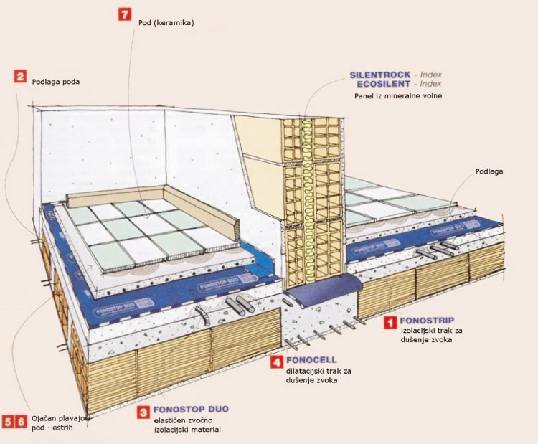

Slika . Sistemsko vgrajena izolacija.

# VRSTE IZOLACIJ V STANOVANJU

Poznamo tri vrste izolacij : to so hidroizolacije, zvočne izolacije in toplotne izolacije.

Hidro izolacije so namenjene proti vdoru vode v stanovanjski objekt . Najbolj so pa izpostavljene kleti.

# ZVOČNE IZOLACIJE

V okolju kjer živimo in delamo, je vse več motečih zvokov in šumov, ki močno obremenjujejo človekovo telo in tudi okolje. Dokazano je, da dolgotrajni hrup povzroča psihične težave in fizične okvare človekovega organizma. O toplotnih izolacijah še najdemo literaturo, morda prospekt ali katalog, toda o zvočnih izolacijah je le malo napisanega. Morebitne nevšečnosti v zvezi hrupa je treba upoštevati že, ko razmišljamo o gradnji. Dobra rešitev konstrukcijskih elementov zahteva nekaj znanja in denarja ter vsekakor razmišljanje o tem že pri izdelavi načrtov. Ko so stene in tla narejeni ter vodovodne instalacije in centralna kurjava napeljane, je vsak poskus izboljšati izolacijo pred hrupom zahteven in drag. Mnogokrat pri gradnji ne polagamo veliko pozornosti tudi a probleme prenašanja zvoka med dvema stenama, kar je lahko prav tako neprijetno in moteče.Zvok in s tem povezan hrup se prenaša po zraku ali po materialu,

Zaradi vira hrupa se pojavi valovanje zraka v prostoru. To se seveda širi in zadeva ob stene, tla in stropov sosednjih prostorov. Zvočna izolacija enojne homogene stene je odvisna od njene površinske mase in od frekvence zvoka. Na področju stanovanjske gradnje je potrebno izbrati takšne sestave dvojnih sten, da je njihova resonančna frekvenca nižja od 90 Hz. Dobro zvočno izolacijo enojne homogene stene lahko dosežemo samo z razmeroma težkimi debelimi stenami (liti beton, betonski zidaki, opečni zidaki. Koliko večjo maso ima zid (kg/m2), toliko boljši je učinek, ker se zvok odbija in s tem se njegov prehod skoti zid zmanjša. Tako so stene iz votle opeke, porobetona montažne stene z enojno mavčno oblogo in druge lahke stene neprimerne za postavitev med dvema stanovanjskima enotama, med mirnim in glasnim delom

Pri tem je pomembno, da je ne pritrdimo nanjo, saj se s tem izognemo dodatnim zvočnim mostovom.

Ker torej potuje zvok skozi lahke konstrukcije in se prenaša po togih konstrukcijah, ga moramo dušiti z materialom, ki zvok absorbira. Najpogosteje uporabljeni materiali za zvočno zolacijo sten so mineralna volna in polistiren (stiropor). Udarni zvok na tleh pa dušimo s pohodnimi izolacijskimi ploščami (npr. Novoterm, trdi tervol, kaširan stiropor).

Zvočna izolacija se izvede tako, da hidroizolacijo položimo npr. trdo izolacijsko ploščo v debelini 8 cm. Povsod, kjer je možno, da pride do stika cementnega estriha s steno, položimo dilatacijski trak, ki onemogoči vsakršen stik cementnega estriha s steno, s čimer preprečimo prenos udarnega zvoka in dejansko zagotovimo izvedbo »plavajočega« poda. Nadvse pomembno pri tem je, da se cementni estrih nikjer ne dotika tudi kakršnih koli kovinskih cevi (vodovod, ogrevanje), saj bi s tem izničili vso protihrupno zaščito, ki jo plavajoči estrih zagotavlja. Zgled nerazumevanja pomembnosti in namena plavajočega estriha je, da mnogo graditeljev misli, da je njegov namen predvsem toplotna izolacija in ne protihrupna. Vgradnja plavajočega estriha se več stanovanjskih gradnjah uporablja že dolga leta, gradbinci ga vgradijo tako rekoč v vsako stanovanje. A kaj,ko ostanejo skoraj vse vertikalne kovinske instalacije v neposrednem stiku z cementnim estrihom. To pomeni, da niso zvočno ločene od trde površine, po kateri se širi udarni zvok, ki se tako po ceveh prenaša iz etaže v etažo. Kar poskusite sami ugotoviti, kako je v vašem stanovanjskem objektu, ali so elastično pritrjene instalacijske cevi, kakšna je pritrditev kopalne kadi, kotličkov, odvodnih kanalizacijskih vertikal itd.

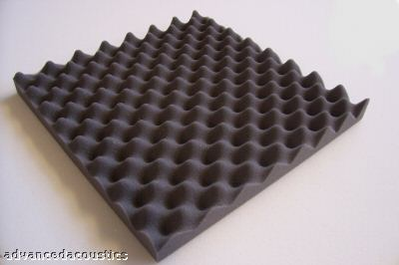

Slika 2. toplotno in zvočno izolacijska pena.

|  |  |
| --- | --- |
| Toplotna prevodnost materialov | |
| Poliuretan trda penasta guma | 0.035w/m.K |
| Polistirol trda penasta guma | 0.41w/m.K |
| Mineralna vlakna | 0.041w/mK |
| Pluta | Od 0.041 do 0.140w/m.K |
| Penasta guma | 0.055w/m.K |
| Lahke plošče iz lesne volne | Od 0.081 do 0.047w/m.K |

Tabela . Materialna prepusnost

# ZAŠČITA TEMELJEV IN KLETNIH PROSTOROV

Pri gradnji hiše je pravilno izvedena hidroizolacija temeljev eden najpomembnejših dejavnikov. V primeru, da želimo kletne prostore uporabiti še za bivalne prostore, moramo poleg hidroizolacije izvesti še primerno toplotno izolacijo kleti. Vlažni prostori so neprimerni za bivanje, škodljivi zdravju in uničujejo opremo. Preden se lotimo hidroizolacijskih del, je dobro poznati vzroke, ki lahko privedejo do prekomernega navlaževanja.

Problemi z navlaževanjem zgradbe bodo znatno manjši, če pri gradnji upoštevamo sledeče:

* streha in žlebovi morajo segati čez zunanje robove hiše,
* odtoki morajo biti pravilno dimenzionirani,
* balkoni in terase morajo imeti predviden ustrezni način odvajanja vode,
* pomembna je pravilna izbira in sestava materialov za obodne konstrukcije (zidove),
* zadostna toplotna izolacija.

Pogosti vzrok za navlaževanje so lahko tudi vodovodne napeljave, centralno ogrevanje in kanalizacija. Tako kot meteorna voda od zgoraj, je talna voda od spodaj še pogostejši vzrok vlage v objektu. Ne smemo dovoliti raznim izvajalcem, da odpravijo posledice vlage v zidu samo z zamenjavo ometa ali opleska, ne da bi pred tem poizkušali odstraniti vzroke navlaževanja. Že v kratkem času se po nepravilno izvedeni sanaciji vlažnega zidu ponovno pojavijo vse dosedanje napake, ki so še bolj vidne kot pred obnovo.

Da se na notranjih površinah obodnih sten ne pojavi površinska kondenzacija, moramo pravilno izvesti toplotno izolacijo. Kondenzacija zračne vlage na površini - rosenje se najpogosteje pojavi tam, kjer je del stavbe ogrevan, drugi del pa ne. Da to preprečimo, moramo izolirati tudi steno med ogrevanim in neogrevanim delom objekta. Neogrevani del lahko izoliramo tudi delno ali pa ostane neizoliran, če prostor služi za garažo ali vetrolov. Seveda pa moramo poskrbeti za pravilno zračenje neogrevanega prostora.

# 4. HIDROIZOLACIJA TEMELJEV

Vsi temelji ne glede na višino podtalnice morajo imeti hidroizolacijo. Za pravilno izvedbo hidroizolacije, ki poteka zvezno pod celo talno ploščo, nad podložnim betonom in nad temelji. Hidroizolacija ne sme biti nikjer prekinjena, ker bi to pomenilo prosto pot za vdor talne vode v objekt,

## 4.1 Zaščita temeljev pred podtalnico in vlago

Če imamo na terenu talno vodo, je potrebno izvesti še drenažo. Osnovno pravilo pri tem je, da ne preprečimo toka podtalnici, ampak omogočimo prosti pretok pod tlemi in okrog objekta. Najprej položimo drenažni sloj gramoza, debelina znaša 15 do 20 cm. Okoli vseh zidov nato nasujemo do najvišje točke terena najmanj 20 cm debelo plast gramoza. Ker bo voda tekla skozi drenažne plasti, moramo primerno s padcem terena narediti še drenažni kanal z nagibom, ki ga tudi napolnimo z ustreznim gramozom in kamenjem. Če je potrebno, vstavimo še drenažno cev. Zbrana podtalnica, ki se nabere pod objektom in okoli njega, se sedaj lahko odvede v nižje dele terena. Pri visoki podtalnici hiše ne moremo podkletiti. Temeljna plošča mora potekati zmeraj nad kritično točko maksimalne višine podtalnice, medtem ko so temelji lahko pod njo.

# 5.IZOLACIJA KLETI

## 5.1 Hidroizolacija kleti

Še ne dolgo nazaj so se hidroizolacije izvajale v glavnem na osnovi premazov in lepenk. To delo je bilo zelo zamudno, težko se je izvajajo strokovno (vlažen beton, prisotnost talne vode). Razvoj bitumenskih hidroizolacijskih trakov je prinesel na tem področju bistveni napredek.

Podlaga za polaganje hidroizolacijskih trakov mora biti trdna, gladka in čista. Na tako podlago najprej nanesemo hladni bitumenski premaz. Betonske stene ali tla je potrebno izravnati z cementno malto, opečne zidove pa grobo ometati in primerno zgladiti. Bitumenske trakove varimo tako, da s plamenom segrevamo njihovo površino, jih hkrati odvijamo in s tem prilepimo na podlago. Z varjenjem bitumenskega traku na podlago lahko pričnemo, ko je prednamaz povsem suh. Preklop trakov v vzdolžni in prečni smeri naj bo 10 cm. Če pa polagamo hidroizolacijo v dveh ali treh slojih, naj bo zamik trakov polovico širine traku, to je Približno 50 cm.

Za izvedbo najzahtevnejših hidroizolacijskih sistemov, kot so hidroizolacija proti pritiskajoči talni vodi, uporabljamo bitumenske trakove z močnejšimi nosilci (steklena tkanina ali poliesterski filc). Izvedba hidroizolacije mora biti takšna, da zagotavlja tesnost še dolga desetletja po izvedbi. Pazljivi moramo biti pri prebojih ter tudi pri dilatacijah objekta, ki jih na mestih dilatacije prekrijemo s posebnimi dilatacijskimi trakovi z gubo. Za zaščito pred talno vlago, priporoča standard DIN 18195/4 za objekte, kjer so kletni prostori izkoriščeni, izvedbo vertikalne hidroizolacije 30 cm nad terenom. Pri horizontalni izvedbi pa je hidroizolacija zidu dvignjena 10 cm nad nivojem gotovega tlaka.

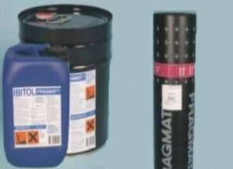

Slika 3. Hidroizolacija.

## 5.2Toplotna izolacija kletnih zidov

Pri zgradbah, ki nimajo izoliranih kletnih sten in tal, lahko do 20 % celotnih toplotnih izgub nastane v ogrevanih kletnih prostorih. Najprimernejša je neprekinjena toplotna izolacija, ki je položena na zunanji strani kletnih sten. Če pa jo položimo nad hidroizolacijo, pridobi le – ta še dodatno trajno zaščito pred mehanskimi poškodbami. Za toplotno izolacijo se priporoča debelina vsaj 50 mm. Toplotno izolacijski materiali kletnih zidov opravljajo svojo funkcijo v precej drugačnih pogojih kot pa na primer na fasadi:

* stalno so v stiku z vlažno zemljo, pogosto izolacijski material obdaja voda. Zato takšni materiali smejo vpijati zelo malo vode, po možnosti sploh nič,
* na toplotno izolacijski material pritiska okoliški zasip, stalno je tudi izpostavljen kemijskim agresivnim snovem, ker je v kontaktu z vlažno zemljo in podtalnico.

Ekspandirani polistiren se polaga praviloma le do 3 m pod koto terena in ga ne uporabljamo v conah kapilarnega dviganja vode oziroma v območju pod možno gladino podtalnice. Ekstrudirani polistiren je primeren tudi za območja s stalno vodo v tleh, medtem ko za penjeno steklo ni nobenih omejitev, kar se tiče stika s vodo. Če so plošče iz penjenega stekla nameščene globoko pod gladino podtalnice, je potrebno izvesti zaščitne ukrepe proti dvigovanju plošč zaradi vzgona. Stiki plošč so lahko topi ali stopničasti. Plošče lepimo točkovno (6 do 8 točk na ploščo) ali po celi dolžini na hidroizolacijo. Pribijanje plošč ni dovoljeno. Priporoča se polno lepljenje, ki ščiti pred zatekanjem vode za plošče. Lepilo, ki preprečuje razmikanje plošč med zasipavanjem, mora ustrezati tako materialu hidroizolacije kot materialu toplotne izolacije (mora biti brez topil). Toplotno izolacijski material polagamo v eni plasti, s tesno pritisnjenimi stiki, ki jih zamaknemo glede na predhodno vrsto. Od kleti navzgor izolacijski sloj zaključimo na začetku toplotne izolacije ovoja zgradbe. Gradbeno jamo moramo zasipavati v slojih, ki se jih ustrezno zgoščuje, da ne pride do posedanja zasipa, ki lahko povzroči premikanje toplotno izolacijskih plošč.

Če imamo okoli objekta predvideno drenažo, uporabimo kombinirane toplotno izolacijske -drenažne plošče. Drenažni sloj se sestoji iz ponikalne in filtrirne plasti. Te naloge izpolnjujejo odtočni žlebovi na plošči in preko njih vgrajeni kaširani geotekstil, ki je stabilen pri filtriranju in preprečuje zapolnitev žlebov z muljem.

Eden od primernih izolacijskih zaščitnih sistemov hidrozolacije pred mehanskimi poškodbami je sistem Tefond. Hidroizolacijo zaščitimo z posebnimi trakovi, tako imenovanimi bradavičastimi membranami, ki so narejene iz polietilena visoke gostote (HPDPE). Sama oblika membrane omogoča veliko odpornost na udarce, tlak, nateg ter tudi odpornost na kemične snovi, ki so v zemlji in talni vodi. Širina membrane je približno 2 m, dolžina svitka pa 20 m ali več, tako da zidove lahko izoliramo vertikalno, ne glede na njihovo dolžino in višino, brez vmesnih prekinitev in prekrivanj. Ker membrano pritrdimo na zgornjem robu, vmesno pritrjevanje, vrtanje in prebijanje obstoječe hidroizolacije ni potrebno. Z uporabo omenjenega sistema lahko zelo enostavno preprečimo poškodbe hidroizolacije pri zasipavanju in posedanju objekta ter tudi poškodbe pri krčenju betona zaradi temperaturnih razlik. V veliki meri tudi preprečujemo tvorbo kondeznih mest med hidroizolacijo in steno.

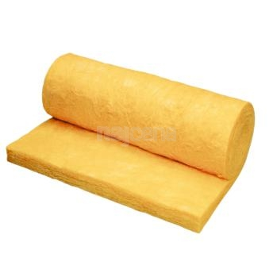

Slika 4. Ursa- toplotna izolacija.

## 5.3 Toplotna izolacija poda kleti

Razlikujemo dva načina toplotne izolacije kleti:

* toplotna izolacija celotne površine (tlorisa) kleti,
* toplotna izolacija pod tlakom kleti, ni pa vgrajena pod nosilnimi deli stavbe (zidovi, stebri).

Zaradi prevelike stisljivosti polistirena (stiroporja) je ta primeren le za toplotno izolacijo pod tlakom kleti, medtem ko toplotno izolacijo pod stebri in zidovi izvedemo s penjenim steklom.

# 6. Sanacija vlažnih zidov

Sanacijo vlažnih zidov je bolje prepustiti specializiranim izvajalcem, zato samo nekaj besed o osnovnih postopkov sanacije. Sanacijo vlažnih zidov večinoma izvajamo na starejših neizoliranih vlažnih objektih, ki bi jih želeli ohraniti. Poizkusimo ugotoviti vzroke, zakaj se pojavi vlaga in jih po možnosti odpraviti. Nato odstranimo stari dotrajani omet, najmanj 60 cm nad vidno mejo vlage ter vlažne zidove osušimo. Sedaj lahko vgradimo manjkajočo horizontalno vertikalno hidroizolacijo, ki mora ta biti najmanj 50 cm nad nivojem terena.

Učinkovito izsuševanje omogočajo hidrofobni paropropustni sanacijski sušilni ometi. Sanacijo izvajamo z nanašanjem treh slojev ometa (vezni obrizg, drugi sloj, finalni sloj). Pred nanašanjem veznega obrizga, ki omogoča boljšo sprijemljivost drugega sloja, površino zidu očistimo, poglobimo obstoječe fuge in navlažimo. Drugi sloj ometa se nanaša najmanj po 4 do 6 urah na predhodno navlaženo podlago. Omete lahko nanašamo strojno ali ročno. Površino zidu je potrebno po končanem ometavanju zaščiti pred soncem in izsuševanjem zaradi vetra. Po potrebi lahko zid utrdimo z utrjevalcem in nevtraliziramo raztopljene soli v vlažnem zidu s posebnim premazom. Plesni in druge mikroorganizme uničimo z drugimi posebnimi sredstvi. Hidrofobne omete uporabljamo za sanacijo vseh vrst zidov, bodisi opečnih, kamnitih ali betonskih.Uspešen način preprečevanja kapilarnega dviga vlage v zidovih je izvedba manjkajoče horizontalne in vertikalne hidroizolacije. To lahko storimo z rezanjem zidu ali pa uporabimo kemični postopek, kjer v posebej narejene vrtine vbrizgavamo silikonsko emulzijo. S takšnim načinom dosežemo prepojitev zidov po celotnem preseku.

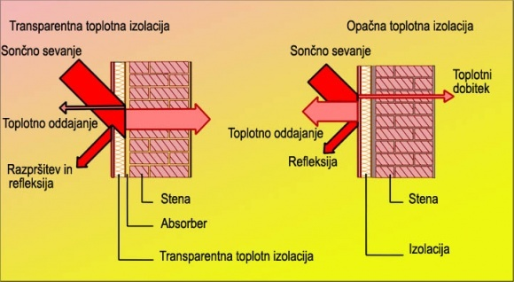

Slika 5. Toplotni odbitki

# 7. Zaključek

Spoznali smo osnovne načine za pravilno izvedbo hidroizolacije temeljev in toplotne izolacije kletnih prostorov. Ker hidroizolacija v splošnem ščiti konstrukcijo in notranje prostore pred prodiranjem vlage ali vode, mora biti izvedena natančno in pazljivo, zato njihovo izvedbo prepustimo usposobljenim izvajalcem. Pomanjkljiva ali napačna hidroizolacija povzroča številne težave: kapilarni dvig, vlažne zidove, plesen, odpadanje ometa. Nujna je pravilna izbira materialov, kajti investicijski stroški za hidroizolacijo so zanemarljivi v primerjavi s povzročeno škodo ali morebitno sanacijo. Slednjo je v večini primerov dejansko nemogoče izvesti naknadno.

VIRI IN LITERATURA:

KNJIGA LOCHNER DIETMAR

Toplotna in zvočna izolacija

* http://www.google.si/imgres?imgurl=http://www.najcena.si/images/products/large/36527/Ursa_toplotna_izolacija_DF_x_x_.jpg&imgrefurl=http://www.najcena.si/product/36527/ursa-toplotna-izolacija-df-40--500-x-120-x-14-%28rola-6-m%25C2%25B2%29&usg=__l-nTF8MRt1wUgp0zIEND43L1r84=&h=344&w=344&sz=29&hl=sl&start=31&zoom=1&tbnid=nH97B-yytra8fM:&tbnh=117&tbnw=132&ei=JwtZTdK0C5L_4wbE3InnBg&prev=/images%3Fq%3DTOPLOTNA%2BIZOLACIJA%26um%3D1%26hl%3Dsl%26client%3Dfirefox-a%26hs%3DYeH%26sa%3DN%26rls%3Dorg.mozilla:sl:official%26channel%3Ds%26biw%3D986%26bih%3D528%26tbs%3Disch:10%2C827&um=1&itbs=1&iact=hc&vpx=122&vpy=84&dur=555&hovh=224&hovw=224&tx=108&ty=121&oei=6ApZTbq5N5KGswaKqcWzDQ&page=3&ndsp=15&ved=1t:429,r:0,s:31&biw=986&bih=528**[povzeto 12. JAN. 2011].**
* http://www.google.si/imgres?imgurl=http://www.instalater.si/slike//slika_3_transparentna_toplotni_dobitki_0001_copy.jpg&imgrefurl=http://www.instalater.si/clanek/11/Instalacije-in-ogrevalni-sistemi&usg=__FVcc0MgDfwh1jsSpdAoCbM3-ICo=&h=318&w=580&sz=69&hl=sl&start=0&zoom=1&tbnid=KtM-s125rSfl_M:&tbnh=96&tbnw=176&ei=igtZTeDpOILx4gaXo7ypBw&prev=/images%3Fq%3DTOPLOTNA%2BIZOLACIJA%26um%3D1%26hl%3Dsl%26client%3Dfirefox-a%26hs%3DqIc%26sa%3DN%26rls%3Dorg.mozilla:sl:official%26channel%3Ds%26biw%3D986%26bih%3D528%26tbs%3Disch:1&um=1&itbs=1&iact=rc&dur=227&oei=6ApZTbq5N5KGswaKqcWzDQ&page=1&ndsp=15&ved=1t:429,r:1,s:0&tx=57&ty=47**[povzeto 12. JAN. 2011].**
* http://www.google.si/imgres?imgurl=http://www.strojnitlaki.com/images/hidroizolacija.jpg&imgrefurl=http://www.strojnitlaki.com/&usg=__m7Vw1v6AFJNnz1Qi3UDnB0EWSuk=&h=238&w=328&sz=19&hl=sl&start=0&zoom=1&tbnid=38VJVaTpK2QYHM:&tbnh=109&tbnw=156&ei=uwtZTZiyKImztAajxNWkDQ&prev=/images%3Fq%3Dhidro%2BIZOLACIJA%26um%3D1%26hl%3Dsl%26client%3Dfirefox-a%26sa%3DN%26rls%3Dorg.mozilla:sl:official%26channel%3Ds%26biw%3D986%26bih%3D528%26tbs%3Disch:1&um=1&itbs=1&iact=rc&dur=292&oei=uwtZTZiyKImztAajxNWkDQ&page=1&ndsp=15&ved=1t:429,r:5,s:0&tx=112&ty=39**[povzeto 12. JAN. 2011].**
* http://www.google.si/imgres?imgurl=http://www.hani.si/UserFiles/Image/sistemskaizolacijazvoka_big.jpg&imgrefurl=http://www.hani.si/index.php%3Fstran%3Dzvocna-izolacija%26sklop%3Dmain%26lang%3Dsi&usg=__gQVybVjfRrix2aDP8fv8OJ69LSc=&h=619&w=750&sz=83&hl=sl&start=0&zoom=1&tbnid=kdHFwIPzhNZSNM:&tbnh=124&tbnw=150&ei=AQxZTZOjFpDh4gbc8JmmBw&prev=/images%3Fq%3Dzvo%25C4%258Dna%2BIZOLACIJA%26um%3D1%26hl%3Dsl%26client%3Dfirefox-a%26sa%3DN%26rls%3Dorg.mozilla:sl:official%26channel%3Ds%26biw%3D986%26bih%3D528%26tbs%3Disch:1&um=1&itbs=1&iact=hc&vpx=441&vpy=67&dur=1573&hovh=204&hovw=247&tx=133&ty=101&oei=8QtZTbGNAs6AswbSuJy9DQ&page=1&ndsp=15&ved=1t:429,r:2,s:0**[povzeto 12. JAN. 2011].**
* http://www.google.si/imgres?imgurl=http://i3.ebayimg.com/02/i/05/71/09/b8_1_sbol.JPG&imgrefurl=http://www.joker.si/mn3njalnik/lofiversion/index.php/t85127.html&usg=__zJRZ_yu0KkVmyyOGK4lY1QGia2E=&h=266&w=400&sz=14&hl=sl&start=0&zoom=1&tbnid=H05JogSw26CI_M:&tbnh=124&tbnw=166&ei=AQxZTZOjFpDh4gbc8JmmBw&prev=/images%3Fq%3Dzvo%25C4%258Dna%2BIZOLACIJA%26um%3D1%26hl%3Dsl%26client%3Dfirefox-a%26sa%3DN%26rls%3Dorg.mozilla:sl:official%26channel%3Ds%26biw%3D986%26bih%3D528%26tbs%3Disch:1&um=1&itbs=1&iact=rc&dur=595&oei=8QtZTbGNAs6AswbSuJy9DQ&page=1&ndsp=15&ved=1t:429,r:3,s:0&tx=94&ty=42**[povzeto 12. JAN. 2011].**